Задача 6

Для цикла поршневого двигателя внутреннего сгорания с подводом теплоты при υ - const определить параметры характерных для цикла точек, количества подведенной и отведенной теплоты, термический КПД цикла и его полезную работу (кДж).

Дано: Р1 = 0,15 МПа; t1 = 120 ℃; ε = 7; λ = 1,2; k = 1,4.

Решение

В соответствии с заданием газ имеет параметры воздуха

Для воздуха

,

Так как воздух двух атомный газ







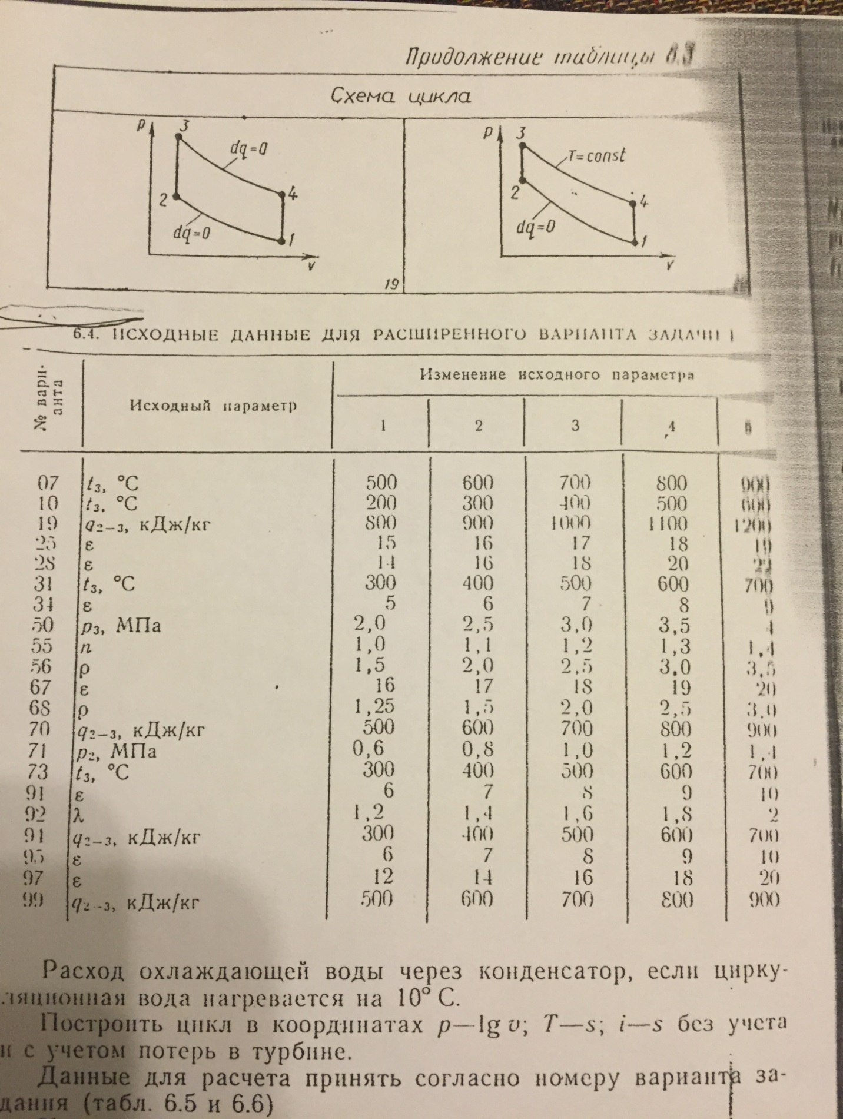

Цикл ДВС c подводом теплоты при постоянном объеме (Цикл Отто).

.

1.1. Определяем параметры Р, V, Т для основных точек цикла:

а) для точки 1 дано pl=150000Па, , по уравнению состояния идеального газа находим удельный объем воздуха:  отсюда





б) Для точки 2.,

, отсюда 

Из уравнения для адиабатного процесса 1-2 находим температуру в точке 2 из уравнения  отсюда 

Давление из уравнения состояния идеального газа



в) Для точки 3 процесс 2-3 изохорный .  отсюда



Температура из уравнения состояния 

г) Для точки 4 ,

Из уравнения для адиабатного процесса 3-4 находим температуру в точке 4 из уравнения  отсюда 



Данные сводим в таблицу

|  |  |  |  |
| --- | --- | --- | --- |
| Характерные точки | p, Па | v, м3/кг | T, K |
| 1 | 150000 | 0,752 | 393 |
| 2 |  |  |  |
| 3 |  |  |  |
| 4 | 179966 | 0,752 |  |

1.2 Работа, теплота в процессах. Изменение внутренней энергии, энтальпии и энтропии в процессах

Процесс 1-2 – (адиабатный):

Количество теплоты



Работа:

 





Процесс 2-3 – (изохорный):



 



Процесс 3-4 – адиабатный:

Количество теплоты



Работа:







Процесс 4-1 –( изохорный):









|  |  |  |  |  |  |
| --- | --- | --- | --- | --- | --- |
| Наименование процесса | кДж/кг | кДж/кг | кДж/(кг*К) | кДж/кг | кДж/кг |
| 1-2 |  |  | 0 |  | 0 |
| 2-3 |  |  |  | 0 |  |
| 3-4 |  |  | 0 |  | 0 |
| 4-1 |  |  |  | 0 |  |
|  | 0,0 | 0,00 | 0,0 | 66,51 | 66,56 |
| Ошибка % | 0,0% | 0,00% | 0% | 0,075% | |

1. Количество тепла, подводимое в цикле 
2. Количество тепла отводимого в цикле 
3. Работа сжатия 
4. Работа расширения  
5. Полезная работа цикла 

Термический КПД цикла: 

Среднее индикаторное давление цикла



1.3 Построение цикла в диаграмме PV

Расчет дополнительных точек

|  |  |  |  |  |  |  |  |
| --- | --- | --- | --- | --- | --- | --- | --- |
| k | 1,4 |  |  |  |  |  |  |
| Адиабатный процесс | | |  |  |  |  |  |
| P, бар | 1,5 | 2,5 | 4 | 6 | 11 | 17 | 22,872 |
| v, м3/кг | 0,752 | 0,5221 | 0,3732 | 0,2794 | 0,1812 | 0,1328 | 0,1074 |
| Изохорный процесс | | |  |  |  |  |  |
| P, бар | 22,872 | 27,447 |  |  |  |  |  |
| v, м3/кг | 0,1074 | 0,1074 |  |  |  |  |  |
| Адиабатный процесс | | |  |  |  |  |  |
| P, бар | 27,447 | 20 | 15 | 10 | 6 | 3 | 1,8 |
| v, м3/кг | 0,1074 | 0,135 | 0,165 | 0,221 | 0,318 | 0,522 | 0,752 |
| Изохорный процесс | | |  |  |  |  |  |
| P, бар | 1,8 | 1,5 |  |  |  |  |  |
| v, м3/кг | 0,752 | 0,752 |  |  |  |  |  |

1.4 Построение цикла в диаграмме TS

Расчет дополнительных точек

|  |  |  |  |  |  |  |
| --- | --- | --- | --- | --- | --- | --- |
|  | 0,718 |  |  |  |  |  |
| Адиабатный процесс | | |  |  |  |  |
| T, К | 393 | 855,9 |  |  |  |  |
| S, | 0,2498 | 0,2498 |  |  |  |  |
| Изохорный процесс | | |  |  |  |  |
| T, К | 855,9 | 900 | 930 | 970 | 1000 | 1027,1 |
| S, | 0,2498 | 0,286 | 0,309 | 0,340 | 0,362 | 0,381 |
| Адиабатный процесс | | |  |  |  |  |
| T, К | 1027,1 | 471,5 |  |  |  |  |
| S, | 0,381 | 0,381 |  |  |  |  |
| Изохорный процесс | | |  |  |  |  |
| T, К | 471,5 | 450 | 430 | 410 | 400 | 393 |
| S, | 0,381 | 0,347 | 0,315 | 0,280 | 0,263 | 0,2500 |